数学作业（20131023）对数函数
完成全品导学案P35-36，把下列各题做在作业本上
- 求下列函数的单调区间：（1）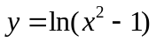;（2）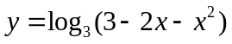.
- 求下列函数的反函数：（1）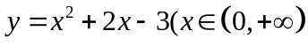;（2）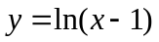
3. 定义在R上的任意函数f(x)都可以表示成一个奇函数g(x)与一个偶函数h(x)之和，如果f(x)＝lg(10^{x}＋1)，x∈R，求g(x)，h(x)的解析式．
4. 设函数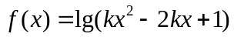.
(1) 若函数)的定义域为R，求实数的取值范围
(2) 若函数)的值域为R，求实数的取值范围．

